

**PROYECTO FINAL**

Anton Bejarano, Richard Dominith U21200264

Ruiz Castilla, Gresly Leticia U21208416

Falcón Espiritu, Walter Daniel U21308391

Cisneros Camiloaga, Adrián Alexander U21305535

Programación Orientada a Objetos (8223)

Docente: Yuliana Jauregui Rosas

**Lima**

**Julio 2023**

**Capítulo I:**

**1.1 Descripción de la empresa:**

La clínica San Jorge es una clínica que presenta una basta cantidad de servicios médicos que las personas pueden necesitar, tales como: anestesiología, cardiología, cirugía general, etc. La misión de esta empresa es satisfacer de manera eficaz y eficiente las necesidades de cuidado de salud de la comunidad y garantizar la revisión y actualización de los conocimientos, procesos, tecnologías y estructuras, gestionando nuestros recursos con racionalidad económica de forma transparente y honesta. Su visión es crear y sostener un sistema integral de salud privada, que ofrezca un espacio de crecimiento y desarrollo profesional enfocado en la excelencia y calidez en la asistencia al paciente y su familia.

**1.2. Descripción del problema**

El problema principal de la clínica San Jorge es la ineficiencia y la falta de rapidez al momento de que un usuario desea sacar una cita con un doctor. Por un lado, se han identificado problemas al momento de agendar citas, puesto que el sistema actual se sobresatura debido a la gran cantidad de usuarios en el sistema. Por otro lado, el sistema comete errores al agendar citas; por ejemplo, agendar diferentes pacientes al mismo horario, con el mismo doctor.

**1.3. Justificación del proyecto**

Este proyecto es importante debido a que nos ayudará a mejorar el servicio de reservas de citas médicas de la clínica San Jorge, que es uno de los principales problemas que presenta esta entidad. Además, de mejorar en el sistema de registro de doctores y de pacientes. La resolución de estos problemas beneficiará a que la empresa pueda ofrecer un mejor servicio en la atención al cliente. Además, habrá una mejora notable en la organización y fluidez cuando se agende una cita y al buscar la información de médicos o pacientes.

**1.4. Definición de objetivos**

**1.4.1. Objetivo general**

Mejorar el sistema para la gestión de reservas de citas médicas de la clínica San Jorge

**1.4.2. Objetivos específicos**

* Crear una interfaz amigable para el personal del hospital.
* Poder ingresar al sistema información de nuevos doctores
* Gestionar los turnos de trabajo de los médicos para disponer de un control de asistencias**.**
* Implementar una base de datos utilizando SQL Server como plataforma principal, con el fin de almacenar y gestionar eficientemente la información requerida para satisfacer las necesidades del proyecto.

**1.5. Alcance y limitaciones del proyecto**

Alcance del proyecto: Este proyecto consiste en desarrollar un programa Java para la clínica San Jorge. Este programa permitirá al recepcionista reservar una cita para un paciente con un doctor disponible sin que ocurra algún problema. Además, se podrá registrar los datos de nuevos doctores y pacientes, con el fin de mantener un control eficiente en los registros de estos. Asimismo, el proyecto podrá recopilar toda la información previamente obtenida en una base de datos de forma segura para tener un registro de todo lo informado y permitir un acceso a estos datos en caso de ser necesario.

Limitaciones del proyecto:

* No poder tener una conexión de internet
* No poder almacenar información en la nube
* No se podrán registrar citas si el cliente no da los datos necesarios, la reserva de cada cita será únicamente si se otorga toda la información requerida por el programa.
* Constante mantenimiento y actualizaciones necesarias en la aplicación a medida que evoluciona. Esto implica resolver errores, agregar nuevas funcionalidades y adaptar la aplicación a cambios necesarios.

**Capítulo 2. Marco teórico**

**2.1. Antecedentes**

La importancia del uso de páginas web ha sido crucial para diferentes empresas debido a su accesibilidad. Una aplicación de escritorio que es accesible en cualquier momento y desde cualquier lugar, da una facilidad al personal para acceder a la información de la empresa y sus servicios las 24 horas del día, los 7 días a la semana. En nuestro caso se aplica con el desarrollo de un programa para la reserva de citas. La ingeniera Karina Arévalo Ramíres-Gatón (2015), de la Pontificia Universidad Católica del Perú en su tesis “Implementación de un sistema de control de cita médicas integrado con una aplicación móvil que facilite la gestión de búsqueda y reservas en clínicas”, menciona que, si bien puedes ir presencialmente a una clínica para la reserva de una cita, esta opción no es la más óptima porque gastas dinero y tiempo. Lo ideal sería implementar un sistema de datos de los horarios de los doctores, especialidades, información de la empresa, entre otros. Adecuando esta información, en una interfaz amigable para que el cliente pueda reservar citas fácilmente desde su hogar.

En el proyecto, la prioridad es que el programa a realizar sea eficiente y eficaz. Para cumplir este propósito, hemos utilizado la tesis del ingeniero Enrique Grimaldo Huaylinos Gonzales (2017), de la Universidad Nacional del Centro del Perú, con su tesis “Metodologías ágiles en la implementación de una aplicación móvil para la gestión de citas en la clínica dental “Perio Dent””, esta tesis desarrolla una aplicación móvil en la cual se logró implementar un programa de reserva de citas en una clínica, mostrando la disponibilidad de horarios de los doctores y automatizar los procesos que se realizaban manualmente.

**2.2. Bases teóricas**

Citas médicas:

La participación cada vez más activa de las personas en sus propios tratamientos de salud, hacen que surjan nuevas demandas. Una de ellas, es la solicitud al pedir una cita médica.

No obstante, por muy sencillo que parezca, en realidad es un proceso complejo, puesto que el proceso de gestión de agendas médicas, el registro de pacientes y las reservas de citas, utiliza muchos recursos internos innecesarios, pero todo ello se puede evitar gracias a las nuevas tecnologías. De esta manera, la digitalización de los procedimientos de gestión en el ámbito de la salud ayudará a mejorar la experiencia de los usuarios y del personal. Además, facilitará el acceso a los pacientes a sus horarios de citas.

Disponibilidad de horarios:

La disponibilidad de horario es un aspecto importante de la planificación de trabajo, que se emplea para mostrar el tiempo disponible para realizar el trabajo y se puede utilizar para la organización del trabajo diario, semanal o mensual. La disponibilidad de horarios se puede imponer de forma manual o automática.

Base de datos:

La base de datos tendrá la funcionalidad de almacenar la información de los doctores, especialidades, horarios libres, horarios no disponibles y el cliente.

Control de citas:

El control de citas es un punto fundamental en nuestro trabajo, ya que las citas deben de tener un buen control cuando el sistema las agende para que no haya conflictos de horarios y así se puedan atender a todos los pacientes a su hora registrada en el sistema.

**Capítulo 3. Desarrollo de la solución**

**3.1. Diagrama de clases**

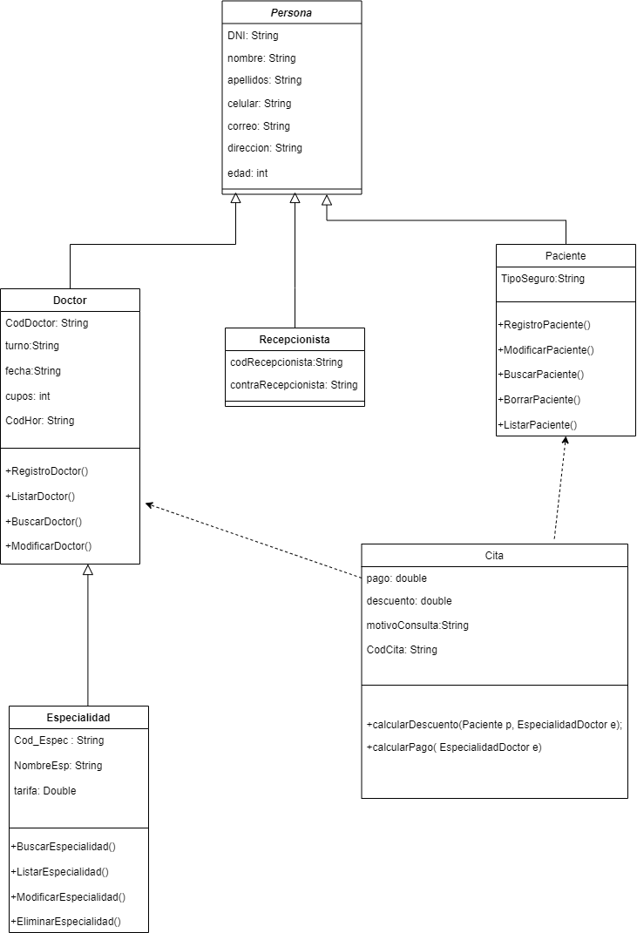

**3.2. Estructura de paquetes**

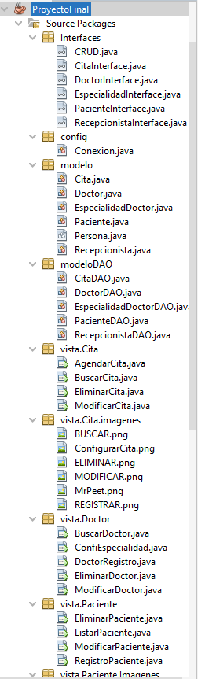

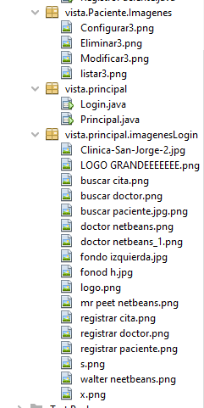

**3.2. Base de datos**

**3.4. Interfaces del aplicativo**

**3.4.1. Login**

**3.4.2. Interfaz principal**

**3.4.2. Interfaz doctor**

* **Registro de doctor**

* **Modificar doctor**

* **Especialidad**

* **Eliminar doctor**

* **Buscar doctor**

**3.4.3. Interfaz paciente**

* **Registro de paciente**

* **Modificar paciente**

* **Eliminar paciente**

* **Buscar paciente**

**3.4.3. Interfaz cita**

* **Registrar cita**

* **Modificar cita**

* **Buscar cita**

* **Eliminar cita**

**Capítulo 4: Conclusiones y recomendaciones**

**4.1. Conclusiones**

* En conclusión, el trabajo realizado incluye el diseño de una base de datos para un sistema de gestión de citas médicas en la clínica San Jorge. Se han establecido los requerimientos del usuario, se ha creado un diagrama conceptual y físico con 7 tablas, y se han establecido las relaciones entre ellas. Además, se han realizado registros de datos en las tablas, y se han proporcionado instrucciones para realizar consultas, actualizaciones, eliminaciones e inserciones en la base de datos.
* La interfaz gráfica desarrollada para el sistema de reserva de citas médicas en la clínica San Jorge ha sido diseñada con gran atención a la usabilidad y experiencia del usuario, lo que ha resultado en una herramienta intuitiva y amigable. El diseño de la interfaz ha sido coherente con los estándares de diseño y ha mantenido una estética profesional y agradable a la vista. Se ha dado especial importancia a la disposición de los elementos, facilitando la navegación y la comprensión de las funciones disponibles.
* La inclusión de elementos visuales, como iconos y colores distintivos, ha contribuido a la comprensión y reconocimiento rápido de las diferentes funcionalidades y estados del sistema.
* El uso de la herencia ha permitido crear jerarquías de clases, facilitando la reutilización de código y promoviendo una estructura coherente en el sistema. Mediante la implementación de interfaces, se ha asegurado que ciertas clases cumplan con contratos específicos, lo que ha permitido una mayor flexibilidad y modularidad en el desarrollo.
* El uso de genéricos ha contribuido a crear componentes que pueden trabajar con distintos tipos de datos, mejorando la eficiencia y reduciendo la duplicación de código. Las clases abstractas han sido útiles para definir características comunes entre clases relacionadas, pero sin proporcionar una implementación completa, permitiendo que las clases concretas las implementen de manera específica.
* La encapsulación ha sido esencial para proteger los datos y el funcionamiento interno de las clases, permitiendo un mejor control y una mayor seguridad en el sistema. El uso de ArrayList ha proporcionado una estructura dinámica para almacenar y manipular listas de elementos, lo que ha sido valioso para gestionar las citas médicas de manera eficiente.
* Finalmente, el polimorfismo ha permitido que diferentes clases se comporten de manera similar, permitiendo que el código trabaje de manera más general y flexible, lo que ha mejorado la escalabilidad y mantenibilidad del sistema.
* En resumen, la utilización adecuada de herencia, interfaces, genéricos, clases abstractas, encapsulación, ArrayList y polimorfismo ha dado como resultado un sistema de reserva de citas médicas en la clínica San Jorge que es robusto, eficiente, escalable y fácil de mantener. Estos conceptos han contribuido significativamente a mejorar la funcionalidad y calidad del sistema, permitiendo una gestión de citas médicas más efectiva y satisfactoria para los usuarios.

**4.2. Recomendaciones**

* La seguridad es primordial en cualquier aplicación que maneje datos médicos y personales. Recomendamos implementar medidas de seguridad sólidas, como autenticación y autorización adecuadas para proteger la privacidad de los pacientes y prevenir accesos no autorizados.
* Evaluar el rendimiento del sistema y realiza ajustes si es necesario. Es importante que la aplicación sea rápida y responda de manera eficiente, especialmente cuando se enfrenta a una gran cantidad de citas o usuarios simultáneos.
* Implementar un sistema de respaldo regular para garantizar la seguridad de los datos y facilitar la recuperación en caso de algún fallo inesperado.
* Mantener el proyecto actualizado y considerar agregar nuevas funcionalidades con base en la retroalimentación de los usuarios y las necesidades de la clínica.

**Bibliografía:**

Arévalo Ramirez-Gastón, K. (2015). *Implementación de un sistema de control de cita médicas integrado con una aplicación móvil que facilite la gestión de búsqueda y reservas en clínicas* (Tesis de grado, Pontificia Universidad Católica del Perú). Recuperado a partir de <https://tesis.pucp.edu.pe/repositorio/bitstream/handle/20.500.12404/6052/AREVALO_KARINA_IMPLEMENTACION_SISTEMA_CONTROL.pdf?sequence=1&isAllowed=y>

Arévalo Jesus, C. A. (2018). *Influencia de un aplicativo móvil de gestión de citas en consultorio odontológico Dental Moura 2017* (Tesis de grado, Universidad Nacional De La Amazonía Peruana). Recuperado a partir de <http://repositorio.unapiquitos.edu.pe/handle/20.500.12737/6847>